САНКТ-ПЕТЕРБУРГСКИЙ НАЦИОНАЛЬНЫЙ ИССЛЕДОВАТЕЛЬСКИЙ УНИВЕРСИТЕТ

ИНФОРМАЦИОННЫХ ТЕХНОЛОГИЙ, МЕХАНИКИ И ОПТИКИ

ФАКУЛЬТЕТ ИНФОКОММУНИКАЦИОННЫХ ТЕХНОЛОГИЙ

Отчет по лабораторной работе №4

по курсу «Алгоритмы и структуры данных»

Тема: Substrings

Выполнил:

Лазарев Марк Олегович

К3241

Санкт-Петербург

2025 г.

**Задачи по варианту**

Задача №1. Паттерн в тексте  
Задача №2. Префикс-Функция

Задача №3. Шаблон с несовпадением

# Задачи по варианту

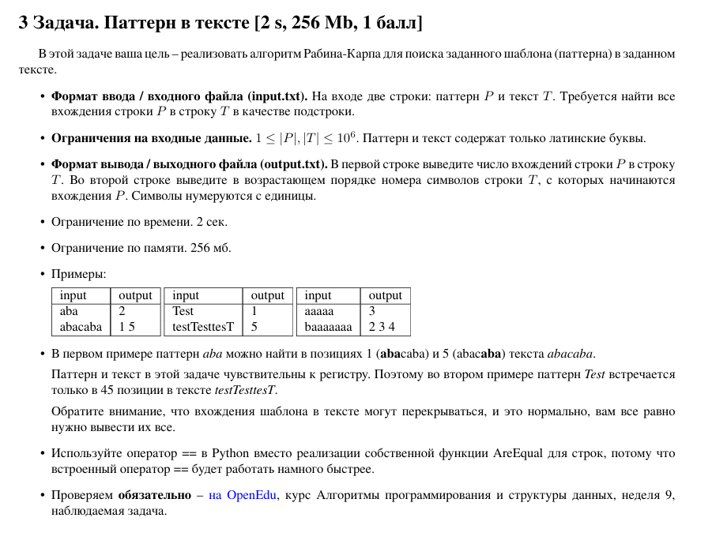

**Код программы:**

**def rabin_karp(pattern, text):**

**p_len = len(pattern)**

**t_len = len(text)**

**if p_len > t_len:**

**return []**

**base = 256 # основание (кол-во возможных символов)**

**mod = 10**9 + 7 # большое простое число для хэширования**

**# Вычисляем хэш шаблона и первую "окну" текста**

**pattern_hash = 0**

**current_hash = 0**

**power = 1 # base^(p_len-1)**

**for i in range(p_len):**

**pattern_hash = (pattern_hash * base + ord(pattern[i])) % mod**

**current_hash = (current_hash * base + ord(text[i])) % mod**

**if i != p_len - 1:**

**power = (power * base) % mod**

**positions = []**

**for i in range(t_len - p_len + 1):**

**if pattern_hash == current_hash:**

**if text[i:i + p_len] == pattern:**

**positions.append(i + 1) # +1, т.к. индексация с единицы**

**if i < t_len - p_len:**

**# Удаляем первый символ из окна и добавляем следующий**

**current_hash = (current_hash - ord(text[i]) * power) % mod**

**current_hash = (current_hash * base + ord(text[i + p_len])) % mod**

**current_hash = (current_hash + mod) % mod # избегаем отрицательного значения**

**return positions**

**with open("input3.txt", "r") as file:**

**pattern = file.readline().strip()**

**text = file.readline().strip()**

**# Поиск всех вхождений**

**matches = rabin_karp(pattern, text)**

**with open("output3.txt", "w") as file:**

**file.write(f"{len(matches)}\n")**

**if matches:**

**file.write(" ".join(map(str, matches)))**

Результат работы кода на примерах:

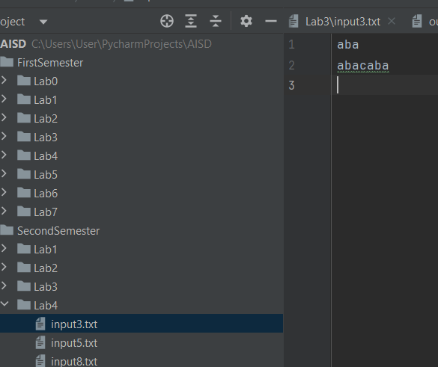

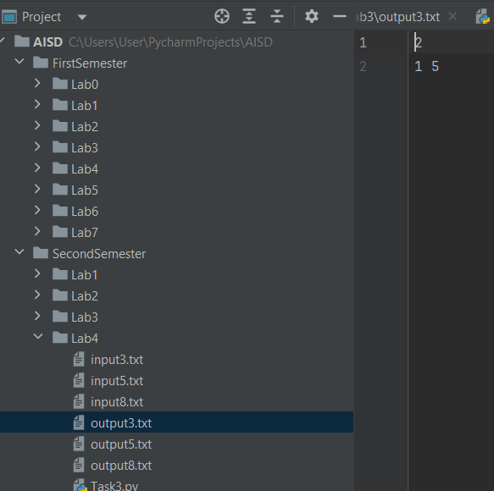

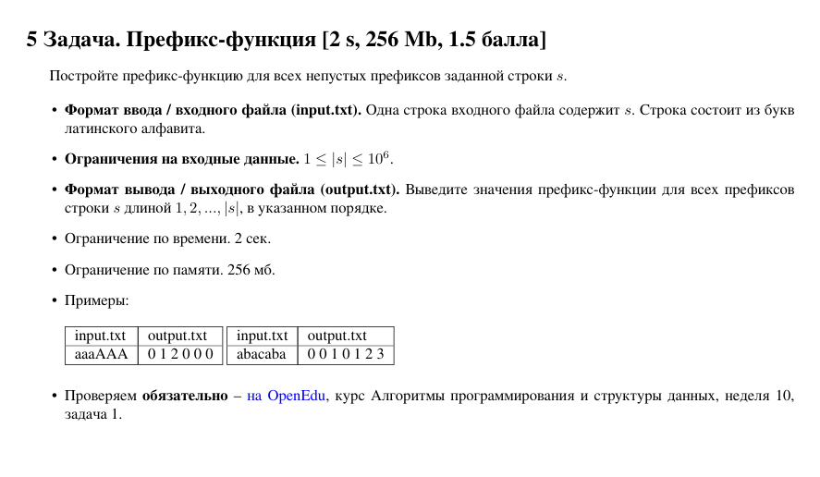

**Код программы:**

**def compute_prefix_function(s):**

**n = len(s)**

**prefix = [0] * n**

**for i in range(1, n):**

**j = prefix[i - 1]**

**while j > 0 and s[i] != s[j]:**

**j = prefix[j - 1]**

**if s[i] == s[j]:**

**j += 1**

**prefix[i] = j**

**return prefix**

**with open("input5.txt", "r") as file:**

**s = file.readline().strip()**

**# Вычисление префикс-функции**

**prefix_values = compute_prefix_function(s)**

**with open("output5.txt", "w") as file:**

**file.write(''.join(map(str, prefix_values)))**

Результат работы кода на примерах:

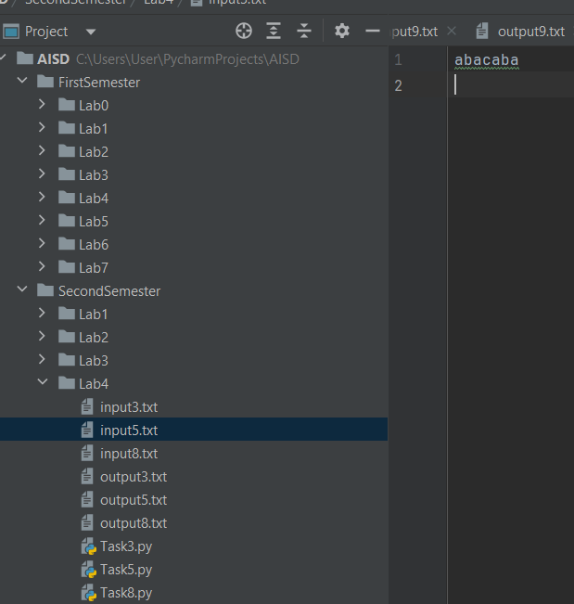

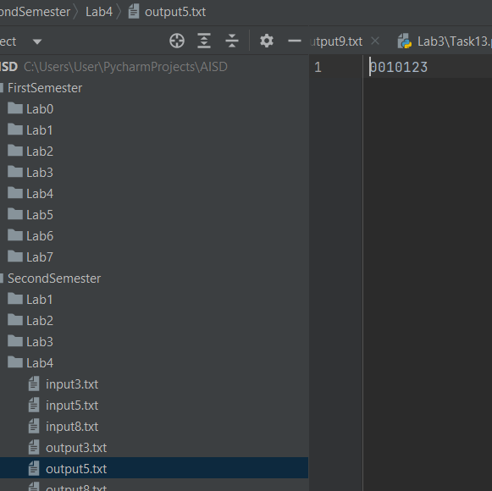

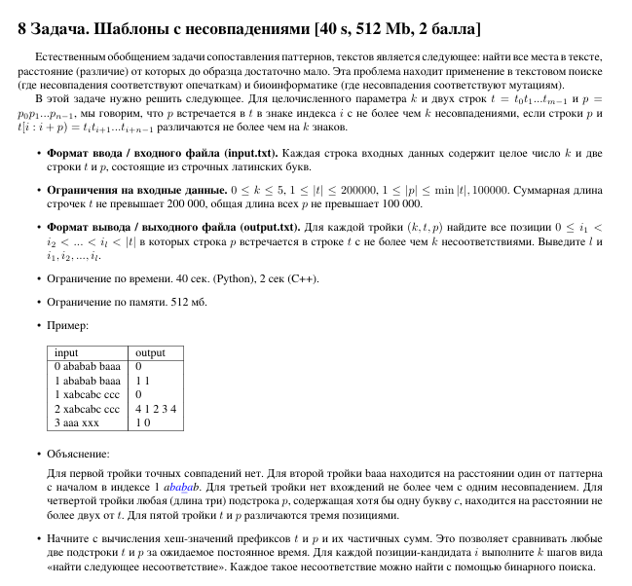

**Код программы:**

**def find_approx_matches(k, t, p):**

**len_t = len(t)**

**len_p = len(p)**

**result = []**

**for i in range(len_t - len_p + 1):**

**mismatches = 0**

**for j in range(len_p):**

**if t[i + j] != p[j]:**

**mismatches += 1**

**if mismatches > k:**

**break**

**if mismatches <= k:**

**result.append(i)**

**return result**

**# Чтение входных данных**

**with open("input8.txt", "r") as file:**

**lines = file.readlines()**

**with open("output8.txt", "w") as output:**

**for line in lines:**

**if not line.strip():**

**continue**

**parts = line.strip().split()**

**k = int(parts[0])**

**t = parts[1]**

**p = parts[2]**

**matches = find_approx_matches(k, t, p)**

**output.write(f"{len(matches)} {' '.join(map(str, matches))}\n")**

Результат работы

